電気・電子工学
（第１版）
EY 水野

【第23回】 1
【第24回】 7
【第25回】 14
【第26回】 20
【第27回】 26

【第23回】
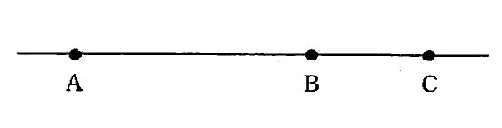
午前 電気46-52/電子53-58
午前-46 真空中において、図のように一直線上にA、B、Cの3点がある。A点とC点に+1C、
B点に-1Cの電荷があるとき、誤っているのはどれか。ただし、AB間の距離はBC間の距離の2倍である。

1. Aの電荷に働く力の方向はAからBに向かう方向である。<BR>
2. Bの電荷に働く力の方向はBからCに向かう方向である。<BR>
3. Cの電荷に働く力の方向はCからBに向かう方向である。<BR>
4. Aの電荷に働く力の大きさはBの電荷に働く力より大きい。<BR>
5. Bの電荷に働く力の大きさはCの電荷に働く力より小さい。<BR>

午前-47 平行平板コンデンサの極板面積を3倍、極板間距離を1/3にしたとき、
コンデンサの静電容量は何倍になるか。

1. 1/9
2. 1/3
3. 1
4. 3
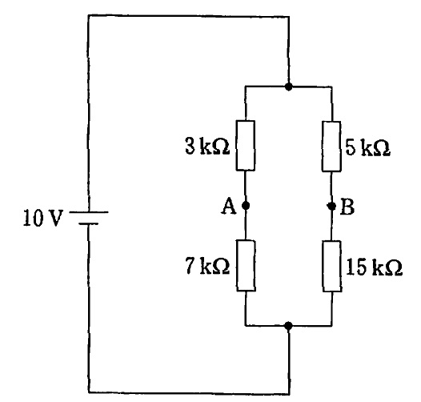
5. 9

午前-48 図の回路においてAB間の電位差は何Vか。

1. 0
2. 0.5
3. 1.0
4. 1.5
5. 2.0

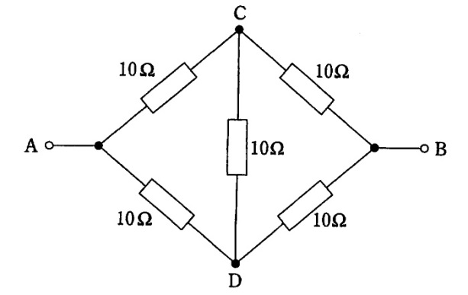
午前-49 図のブリッジ回路において平衡条件は満たされており、端子CD間に電流は流れない。端子AB間の合成抵抗は何Ωか。
1. 5
2. 10
3. 20
4. 30
5. 40
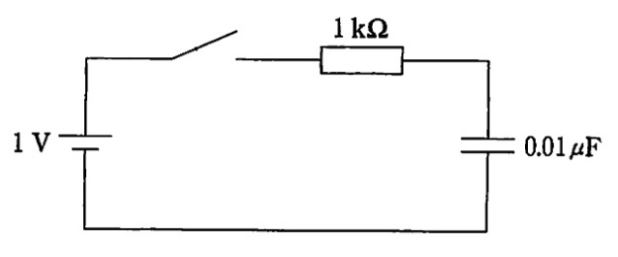
午前-50 図の回路でスイッチを入れた直後に流れる電流はどれか。ただし、スイッチを入れる直前にコンデンサに電荷は蓄えられていないものとする。
1. 0A
2. 1μA
3. 1mA
4. 5mA
5. 10mA

午前-51 共振周波数がfであるRLC直列回路がある。Cを求める関係式はどれか。
1. 1/(2πfL)<BR>
2. 1/(4πfL)<BR>
3. L/(2πf)<BR>
4. L/(4πf<sup>2</sup>)<BR>
5. 1/(4π<sup>2</sup>f<sup>2</sup>L)<BR>

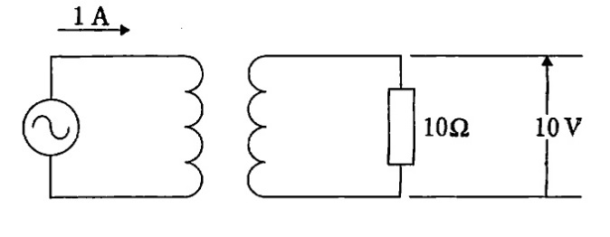
午前-52 図の回路の変圧器の1次側に1Aの正弦波電流を流すと2次側抵抗の両端に10Vの電圧
が生じた。1次側コイルの巻数が100回であるとき2次側コイルの巻数は何回か。ただし、変圧器は理想変圧器とする。
1. 1
2. 10
3. 100
4. 1000
5. 10000

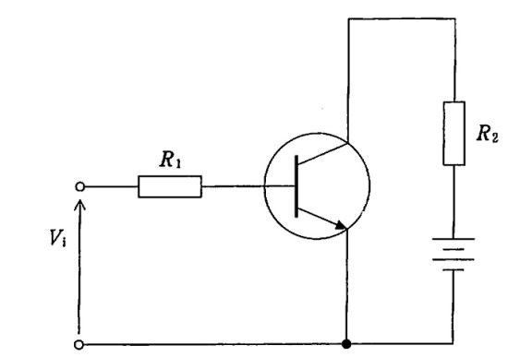
午前-53 図の回路について正しいのはどれか。ただし、トランジスタは理想トランジスタとする。

1. コレクタ電流が増加するとコレクタ電圧も増加する。
2. ベース電流が流れないときコレクタ電圧はゼロである。
3. Viが負のときベース電流が流れる。
4. ベース電流によってコレクタ電流を制御できる。
5. ベース電流はエミッタ電流より大きい。

午前-54 抵抗変化を利用する素子はどれか。
1. ホール素子
2. 熱電対
3. サーミスタ
4. 太陽電池
5. 圧電素子
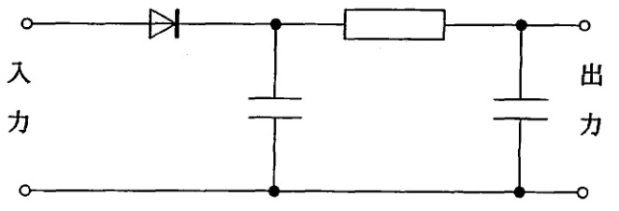
午前-55 図の回路の機能はどれか。
1. 入力信号の電圧を増幅する。
2. 入力信号の電力を増幅する。
3. 搬送波を振幅変調する。
4. 交流電圧を整流する。
5. 特定周波数の正弦波を発生する。

午前-56 二次電池はどれか。
a. 鉛蓄電池
b. 太陽電池
c. マンガン電池
d. リチウムイオン電池
e. ニッケルカドミウム電池

1. a,b,c 2. a,b,e 3. a,d,e 4. b,c,d 5. c,d,e

午前-57 電圧利得がそれぞれ10dB、20dB、30dBである増幅器を3台直列に接続した。最終段の増幅器の出力電圧が1Vのとき、初段の増幅器の入力電圧は何mVか。
1. 0.16<BR> 2. 1<BR>
3. 3<BR> 4. 6<BR>
5. 16<BR>
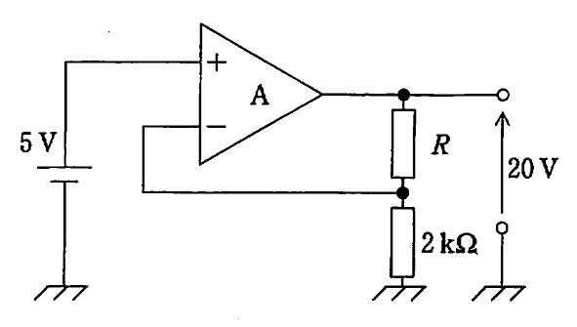
午前-58 図の回路の抵抗R[kΩ]はどれか。ただし、Aは理想演算増幅器とする。

1. 2
2. 4
3. 6
4. 8
5. 10

午後 電気46-49／電子50-52,54

午後-46 正しいのはどれか。
1. 電荷間に働く力の大きさは電荷間の距離に比例する。
2. 一様な電界中の電荷に働く力の大きさは電界の強さに反比例する。
3. 一様な電界中の電荷に働く力の方向は電界の方向に直交する。
4. 一様な磁界中の線電流に働く力の大きさは磁束密度に比例する。
5. 同方向に流れる平行な線電流の間に働く力は斥力である。

午後-47 長さ1km、半径1mm、抵抗率2×10⁻⁸Ωmの金属線がある。この金属線の電気抵抗[Ω]に最も近いのはどれか。
1. 1.6
2. 3.2
3. 6.4
4. 13
5. 25
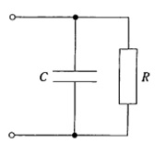
午後-48 図のRC並列回路のインピーダンスの大きさはどれか。ただし、ωは角周波数である。
1. R/√(1+ω²C²R²)
2. R√(1+ω²C²R²)
3. 1/{ωC√(1+ω²C²R²)
4. √(1+ω²C²R²)/ωC
5. R√(1+ω²C²R²)/ωC

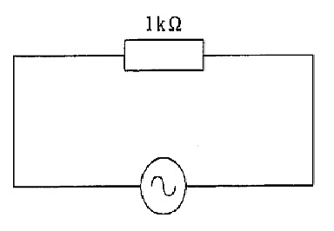
午後-49 図の回路で電源電圧は最大値141Vの正弦波交流である。1kΩの抵抗で消費される電力[W]はどれか。
1. 7
2. 10
3. 14
4. 200
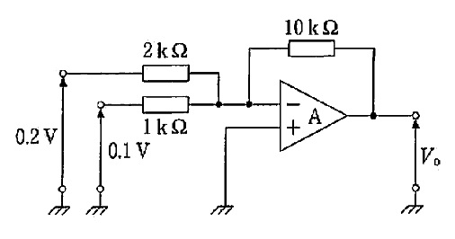
5. 282

午後-50 図の回路で出力電圧Voは何Vか。ただし、Aは理想演算増幅器とする。
1. -1
2. -2
3. -3
4. -4
5. -5

午後-51 図1の電圧Viを入力したときに、図2の電圧Voを出力する回路はどれか。ただし、ダイオードは理想ダイオードとする。
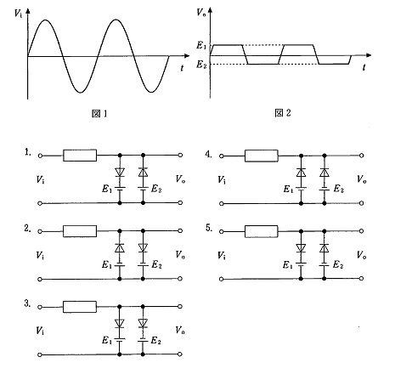
1 2 3 4 5<BR>

午後-52 正しいのはどれか。
a. 無安定マルチバイブレータは発振回路である。
b. 無安定マルチバイブレータは正弦波を発生する。
c. 単安定マルチバイブレータは周期的にパルスを発生する。
d. 双安定マルチバイブレータはフリップフロップともよばれる。
e. 双安定マルチバイブレータは記憶回路として使われる。

1. a,b,c 2. a,b,e 3. a,d,e 4. b,c,d 5. c,d,e
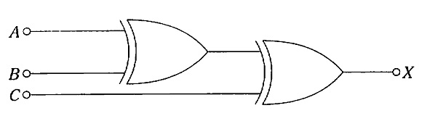
午後-53 排他的論理和(Exclusive OR)2素子からなる図の回路の出力Xが1になるのはどれか。
1. A=0、B=0、C=0
2. A=0、B=1、C=1
3. A=1、B=1、C=0
4. A=1、B=0、C=1
5. A=1、B=1、C=1

午後-54 振幅変調において、変調波が5～20kHzの周波数帯域をもつ信号で、搬送波の周波数
が700kHzであるとき、被変調波の周波数スペクトルについて正しいのはどれか。
a. 上側波帯の最高周波数は740kHzである。
b. 上側波帯の最低周波数は695kHzである。
c. 下側波帯の最高周波数は705kHzである。
d. 下側波帯の最低周波数は680kHzである。
e. 占有周波数帯域幅は40kHzである。

1. a,b 2. a,e 3. b,c 4. c,d 5. d,e

【第24回】
午 前
午前-46 初速0の電子が1Vの電位差を有する2点間を移動したとき、移動後の速さの値[m/s]に最も近いのはどれか。ただし、電子の質量は9.1×10<SUP>-31</SUP>kg、電荷量は1.6×10⁻¹⁹とし、電子が電界から得るエネルギーは全て運動エネルギーに変わるものとする。
1. 9.1×10⁵
2. 5.9×10⁵
3. 1.6×10⁵
4. 9.1×10⁴
5. 1.6×10⁴
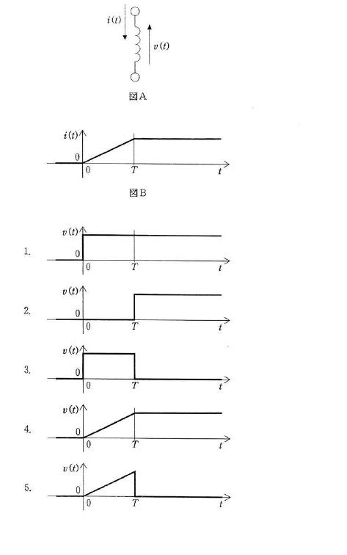
午前-47 図Aのコイルに図Bのような電流i(t)を流したとき、コイルの電圧v(t)はどれか。

1.
2.
3.
4.
5.

午前-48 シールドで正しいのはどれか。<
1. 磁力線は抵抗体に囲まれた領域内へは入り込まない。
2. 透磁率が小さい材料ほど磁気シールド効果が大きい。
3. 時間的変化が遅い電界のシールドには導電率の小さい材料が適している。
4. 波長が短い電波のシールドには誘電率の小さい材料が適している。
5. 周波数が低い電波のシールドには導電率の大きい材料が適している。
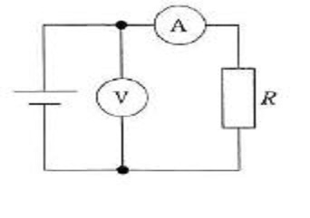
午前-49 図の回路で電圧計は1.0V、電流計は20mAを示した。抵抗値R[Ω]はどれか。ただし、電流計内部抵抗は2.0Ωとする。
1. 45
2. 48
3. 50
4. 52
5. 55
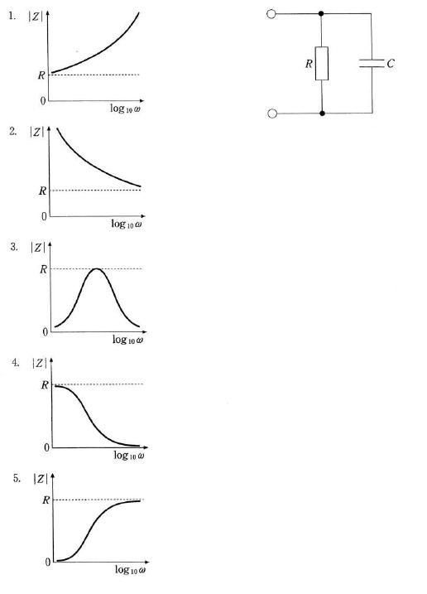
午前-50 図の回路のインピーダンス|Z|の周波数特性はどれか。ただし、ωは角周波数とし、周波数特性の横軸は対数目盛とする。

1.
2.
3.
4.
5.

午前-51 受電端に1kWの電力を送るとき、受電端での電圧が100V、1kVの場合に送電線で消費される電力をそれぞれPa、Pbとする。PaはPbの何倍か。
1. 100
2. 10
3. 1
4. 1/10
5. 1/100

午前-52 正しいのはどれか。
1. 理想ダイオードの順方向抵抗は無限大である。
2. ダイオードに順方向の電圧を加えるとpn接合部に空乏層が生じる。
3. FETの入力インピーダンスはバイポーラトランジスタに比べて小さい。
4. FETではゲート電圧でドレイン電流を制御する。
5. バイポーラトランジスタはp形半導体のみで作られる。

午前-53 一次電池はどれか。
1. 鉛蓄電池
2. マンガン電池
3. リチウムイオン電池
4. ニッケル水素電池
5. ニッケルカドミウム電池

午前-54 同相除去比（CMRR）が120dBの差動増幅器に100mVの同相信号を入力したときの出力が100μVであった。この増幅器に逆相信号10mVを入力したときの出力はどれか。
1. 1mV
2. 10mV
3. 100mV
4. 1V
5. 10V

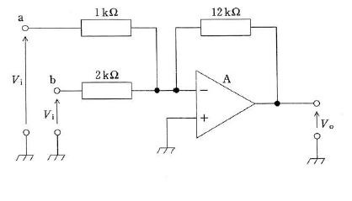
午前-55 図の回路で入力端子a、bそれぞれに同じ入力電圧Viを加えた。出力電圧Voはどれか。ただし、Ａは理想演算増幅器とする。
1. －2Vi
2. －4Vi
3. －6Vi
4. －12Vi
5. －18Vi

午前-56 図の回路のa、bに0Vまたは5Vを入力したときのcの出力を表すのはどれか。ただし、ダイオードは理想ダイオードとし、表中の数字は電圧[V]を示している。
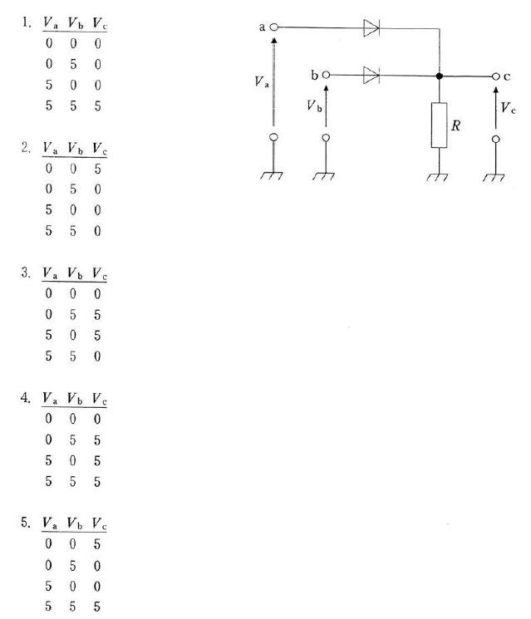
1. 2. 3. 4. 5.

午前-57 通信方式で正しい組み合わせはどれか。
a. FM ------ 周波数変調
b. PAM ----- パルス振幅変調
c. PSK ----- パルス符号変調
d. ASK ----- 位相偏移変調
e. FSK ----- 周波数偏移変調

1. a, b, c 2. a, b, e 3. a, d, e 4. b, c, d 5. c, d, e

午 後
午後-46 図の回路において静電容量1μFのコンデンサに蓄積される電荷量Q[μC]はどれか。
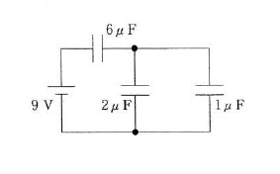
1. 1
2. 3
3. 6
4. 12
5. 18

午後-47 抵抗値10kΩ、最大電力1Wの抵抗素子に印加することが許容される電圧[V]の最大値はどれか。
1. 1000
2. 100
3. 10
4. 1
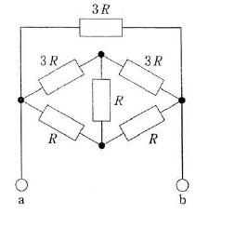
5. 0.1

午後-48 図の回路において、端子a-b間の合成抵抗はどれか。
1. 6R
2. 3R
3. 2R
4. R
5. R/2

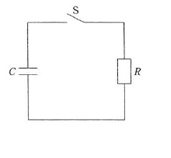
午後-49 静電容量10μFのコンデンサCを100Vで充電し、50kの抵抗RとスイッチSとともに図のような回路を構成した。スイッチSを閉じてから0.5秒後に抵抗Rの両端にかかる電圧[V]に最も近いのはどれか。ただし、自然対数の底eを2.7とする。
1. 63
2. 50
3. 37
4. 18
5. 0

午後-50 図の変圧器の一次側電源Eに流れる電流Iと同じ大きさの電流が流れる回路はどれか。ただし、巻数比は1:2とする。
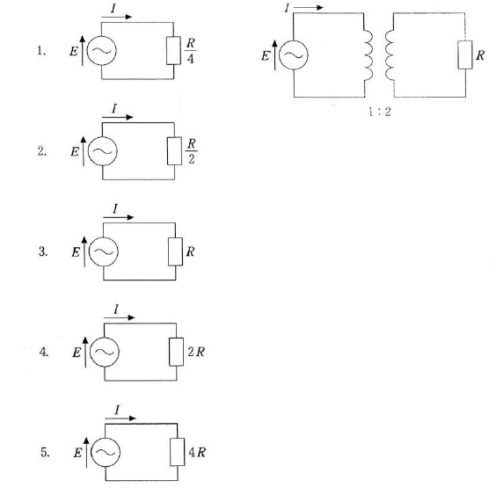
1. 2. 3. 4. 5.

午後-51 図のように3Vの電池を用いて、LEDを順方向電圧2V、順方向電流20mAで発光させる場合、抵抗R[Ω]はどれか。

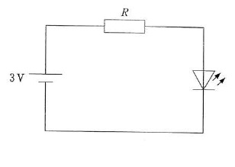
1. 0.05
2. 0.1
3. 50
4. 100
5. 150

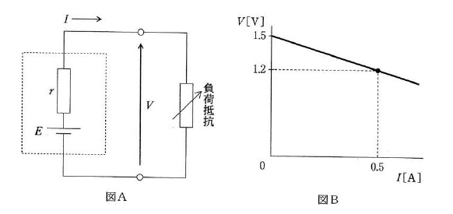
午後-52 図Aの電池の等価回路における端子電圧Vと電流Iの関係を図Bに示す。電池の内部抵抗r[Ω]はどれか。

1. 0.3 2. 0.6 3. 1.2
4. 2.4 5. 3.0

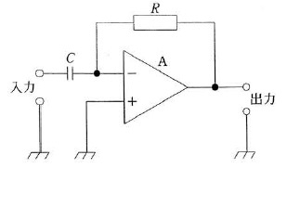
午後-53 図の回路の入力インピーダンスはどれか。ただし、Aは理想演算増幅器、jは虚数単位、ωは角周波数とする。

1. jωC
2. 1/jωC
3. jωCR
4. 1/jωCR
5. R+1/jωC

午後-54 差動増幅器の入力端子間に1.0mVを入力したとき、2.0Vの出力が得られた。この入力端子を短絡し、入力端子とアースとの間に1.0Vを入力したとき、100mVの出力が得られた。この差動増幅器の同相除去比(CMRR)[dB]はどれか。ただし、log₁₀2を0.3とする。
1. 33
2. 46
3. 63
4. 66
5. 86

午後-55 振幅変調において100kHzの搬送波周波数によって 信号v(t)=500sin(2000πt)を変調するとき、被変調波の上・下側波の周波数[kHz]はどれか。ただし、時間の単位は秒とし、過変調は生じないものとする。
1. 120と80
2. 110と90
3. 105と95
4. 102と98
5. 101と99

【第25回】
午 前
午前-45 真空中に正電荷で帯電した半径γの球形導体がある。電界強度が最も大きい部分はどれか。
1. 導体の中心点
2. 導体の中心から0.5γ離れた位置
3. 導体表面近傍で導体内の位置
4. 導体表面近傍で導体外の位置
5. 導体中心から2γ離れた位置

午前-46 真空中で10μCと20μCの点電荷が0.5ｍ離れている。この電荷間に働く力[N]はどれか。
ただし、1/4πε₀＝9×10⁹ （Nｍ²Ｃ⁻²）とする。
1. 0.45
2. 0.90
3. 3.6
4. 7.2
5. 36

午前-47 1.5Vで充電した5μFのキャパシタに蓄えられたエネルギーでモーターを回したら５回転して止まった。同じキヤパシタを6Vで充電して同じモーターを回したら何回転するか。ただし、１回転するために必要なエネルギーは常に同じとする。
1. 5
2. 10
3. 20
4. 40
5. 80

午前-48 起電力1.5V 、内部抵抗1.0Ω の電池を５個並列に接続した電源に1.0Ωの負荷抵抗をつないだとき、負荷抵抗に流れる電流値[A]はどれか。
1. 0.50
2. 0.75
3. 1.00
4. 1.25
5. 1.50

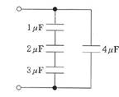
午前-49 図の回路の合成キャパシタンス[μF]に最も近いのはどれか。
1. 0.42
2. 0.52
3. 2.4
4. 4.5
5. 10

午前-50 正しいのはどれか。
1. 半導体の抵抗は温度とともに高くなる。
2. p形半導体の多数キャリアは電子である。
3. シリコンにリンを加えるとp形半導体になる。
4. トランジスタは能動素子である。
5. 理想ダイオードの逆方向抵抗はゼロである。
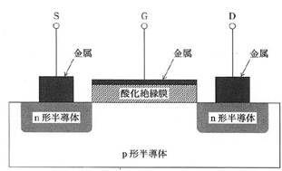
午前-51 図の構造を持つ電子デバイスはどれか。
1. バイポーラトランジスタ<BR>
2. MOS-FET<BR>
3. 接合形FET<BR>
4. サイリスタ<BR>
5. フォトダイオード<BR>

午前-52 図Ａの回路における端子電圧Ｖと電流Ｉの関係を図Ｂに示す。この電池に2.5Ωの負荷抵抗を接続したとき、電流Ｉ[A]はどれか。ただし、図Ａの点線内は電池の等価回路である。
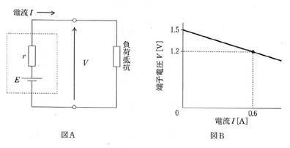

1. 0.3
2. 0.4
3. 0.5
4. 0.6
5. 0.7

午前-53 図の回路でＶaが20mVのときＶi[mV]とＶo[mV]の正しい組合せはどれか。ただし、Ａは理想演算増幅器とする。
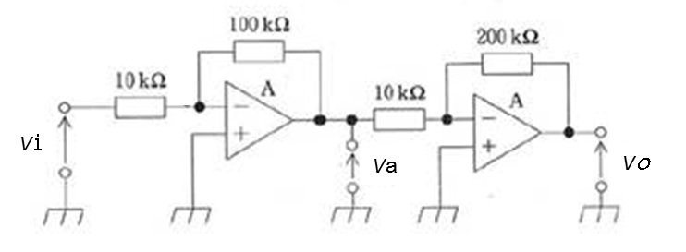
1. Ｖi＝-2 、Ｖo＝-400
2. Ｖi＝-1 、Ｖo＝-200
3. Ｖi＝-1 、Ｖo＝ 200
4. Ｖi＝ 2 、Ｖo＝ 200
5. Ｖi＝ 2 、Ｖo＝ 400
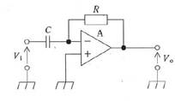
午前-54 図の回路はどれか。ただし、Ａは理想演算増幅器とする。
1. 積分回路
2. 微分回路
3. 反転増幅回路
4. 非反転増幅回路
5. 差動増幅回路

午前-55 振幅変調(AM)において変調波が1～2kHzの周波数帯域を持つ信号で搬送波の周波数が1.000kHzであるとき、被変調波の側波について正しいのはどれか。
a. 上側波帯の最高周波数は1.002kHzである。
b. 上側波帯の最低周波数は1.000kHzである。
c. 下側波帯の最高周波数は998kHzである。
d. 下側波帯の帯域幅は2kHzである。
e. 上・下側波帯の周波数スペクトルは対称である。
1. a,b 2. a,e 3. b,c 4. c,d 5. d,e

午 後
午後-47 断面積S[m²]、長さd[m]、導電率σ[S/m] の導体に電流密度J[A/m²]の電流が流れているとき、
導体の電圧降下[V]はどれか。
1. Jd/σ
2. Jσd
3. Jd/σS
4. JdS/d
5. JSd/σ

午後-48 波長が短い順に並んでいるのはどれか
1. エックス線 ＜ 極超短波 ＜ 紫外線
2. エックス線 ＜ 紫外線 ＜ 極超短波
3. 紫外線 ＜ 極超短波 ＜ エックス線
4. 極超短波 ＜ エックス線 ＜ 紫外線
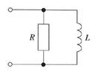
5. 極超短波 ＜ 紫外線 ＜ エックス線

午後-49 図の回路のインピーダンスの大きさはどれか。ただし、ωは角周波数とする。

1.
2.
3.
4.
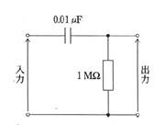
5.

午後-50 図の回路について正しいのはどれか。
a. 低域通過特性を示す。
b. 微分回路に用いられる。
c. 時定数は10msである。
d. 出力波形の位相は入力波形より進む。
e. 遮断周波数は約50Hzである。

1. a,b,c 2. a,b,e 3. a,d,e 4. b,c,d 5. c,d,e

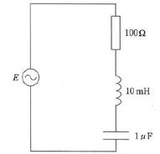
午後-51 図の直列共振回路のＱ(電圧拡大率)に最も近いのはどれか。
1. 0.7
2. 1.0
3. 1.4
4. 2.0
5. 2.8

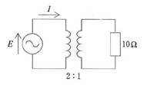
午後-52 図の変圧器の一次側電流が2Aのとき、電圧E[V]はどれか。
ただし、変圧器の巻数比は2:1とする。
1. 10
2. 20
3. 40
4. 80
5. 160
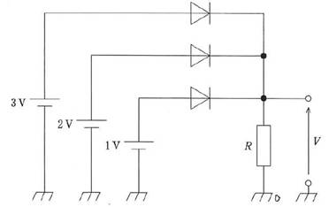
午後-53 図の回路の出力電圧[V]はどれか。ただし、ダイオードは理想ダイオードとする。
1. 1
2. 2
3. 3
4. 5
5. 6

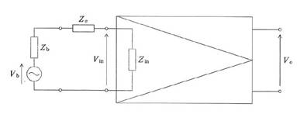
午後-54 信号源の電圧Vbを図の増幅回路(増幅度K) で計測するとき、出力Va≒KVbとなる条件はどれか。ただし、増幅回路の入力インピーダンスをZin、信号源の内部インピーダンスをZb、リード線のインピーダンスをZeとする。

1. Zin＝Zb
2. Zin≫(Zb+Ze)
3. Zin≪(Zb+Ze)
4. Zin＝Ze
5. Zin＝0

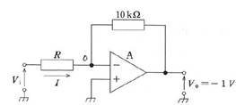
午後-55 図の回路の電圧増幅度を20dBとするとき、抵抗Rに流れる電流I[mA]はどれか。ただし、Aは理想演算増幅器とする。
1. 0.01
2. 0.1
3. 1
4. 10
5. 100

午後-56 1Vの同相雑音が混入する環境下において、CMRRが80dBである差動増幅器に振幅1mVの信号を入力した｡同相雑音の出力電圧が10mVであるとき、信号の出力電圧の振幅[mV] はどれか。
1. 0.1
2. 1
3. 10
4. 100
5. 1,000

午後-57 図の回路は、被変調波が入力されると信号波を出力する復調回路として働く。この回路を利用する変調方式はどれか。ただし、ダイオードは理想ダイオードとする。
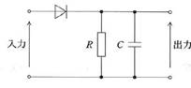

1. 振幅変調(AM)
2. 周波数変調(FM)
3. 位相変調(PM)
4. パルス符号変調(PCM)
5. パルス位置変調(PPM)

【第26回】
午 前
午前-45 6cm離れた2点Ａ、ＢにそれぞれＱ［Ｃ］、４Ｑ［Ｃ］の正の点電荷がある。3個目の点電荷を線分ＡＢ上に置くとき、これに働く力がつりあうＡからの距離［cm］はどれか。
1. 1.0
2. 1.2
3. 1.5
4. 2.0
5. 3.0

午前-46 巻数20回のコイルを貫く磁束数が3秒間に0.5Ｗｂから2.0Ｗｂまで一定の割合で変化した。コイルに発生する電圧［Ｖ］はどれか。
1. 8.3
2. 10
3. 40
4. 75
5. 90

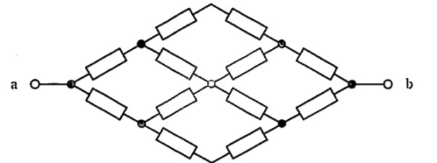
午前-47 Ｒ［Ω］の抵抗12個を図のように上下左右対称に接続したとき、ab間の合成抵抗はＲの何倍か。
1. 0.5
2. 1
3. 1.5
4. 2
5. 3

午前-48 最大目盛10Ｖの電圧計に32kΩの倍率器を直列接続すると測定可能な最大電圧が50Ｖになった。この電圧計の内部抵抗［kΩ］はどれか。
1. 1.6
2. 4.0
3. 6.4
4. 8.0
5. 16

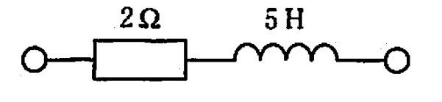
午前-49 図に示す回路の時定数［s］はどれか。
1. 0.40
2. 2.5
3. 5.0
4. 7.0
5. 0

午前-50 電磁効果トランジスタ（FET）について誤っているのはどれか。
a.FETには接合形と金属酸素化膜形の二種類がある。
b.MOS－FETは金属一酸化膜ー半導体の構造をもつ。
c.FETのｎ形チャネルのキャリアは正孔である。
d.FETではゲート電流でドレイン電流を制御する。
e.FETの入力インピーダンスはバイポーラトランジスタに比べて大きい。

1. a,b 2. a,e 3. b,c 4. c,d 5. d,e

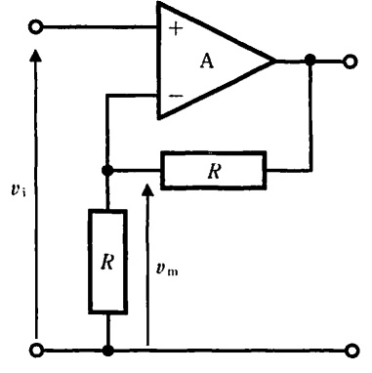
午前-51 図の回路について、入力電圧Viと電圧Vmの間に成り立つ関係式で正しいのはどれか。ただし、Aは理想演算増幅器とする。

1. Vm＝－２Vi
2. Vm＝－Vi
3. Vm＝０
4. Vm＝Vi
5. Vm＝２Vi

午前-52 図の回路において時刻ｔ＝０ｓでスイッチを閉じた。出力電圧Voの経過を表す式はどれか。ただし、コンデンサの初期電荷はゼロとし、Ａは理想演算増幅器とする。
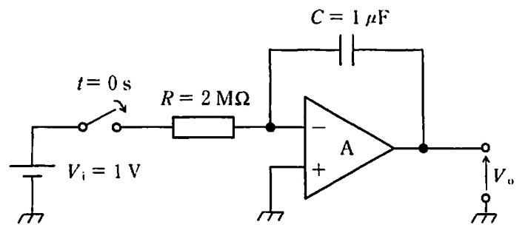
1. Vo＝２t
2. Vo＝－２t
3. Vo＝０
4. Vo＝1/2t
5. Vo＝－1/2t

午前-53 図に示すような波形の入力電圧Ｖｉが加えられたとき、出力電圧Ｖｏの波形を出力する回路はどれか。ただし、ダイオードは理想ダイオードとする。
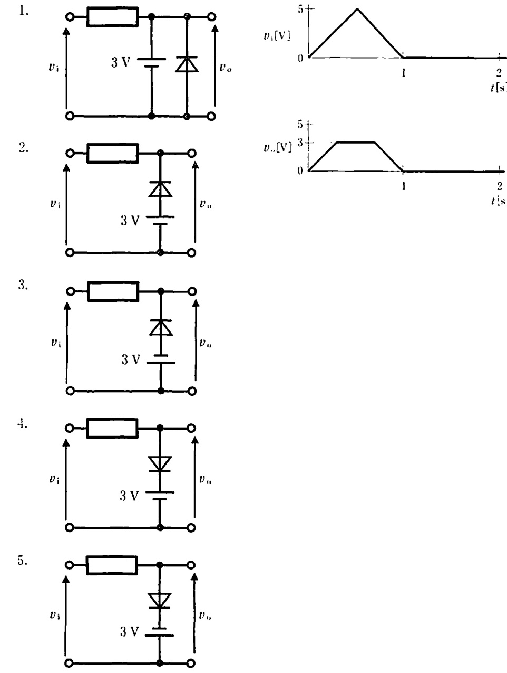
Vo[V]
Vi[V]
1. １ 2. ２ 3. ３ 4. ４ 5. ５

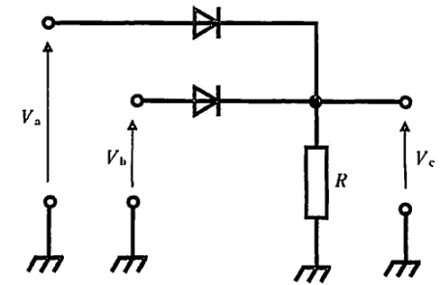
午前-54 図の回路でＶａが５Ｖ、Ｖｂが３Ｖのとき、Ｖｃ［Ｖ］はどれか。ただし、ダイオードは理想ダイオードとする。
Va
1. －２
Vb
Vc
2. ２
3. ３
4. ５
5. ８

午 後
午後-47 10μFのコンデンサに0.01Cの電荷を充電したときに蓄えられるエネルギー［J］はどれか。
1. 0.005
2. 0.01
3. 5
4. 10
5. 50

午後-48 電磁波でないのはどれか
1. 電子線
2. 赤外線
3. 紫外線
4. エックス線
5. ガンマ線

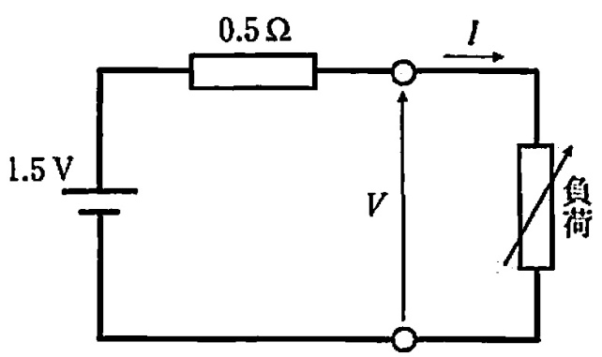
午後-49 起電力1.5V、内部抵抗0.5Ωの直流電圧源に図のように負荷を接続するとき、負荷電流Ⅰの増加に対する端子電圧Ｖの変化はどれか。
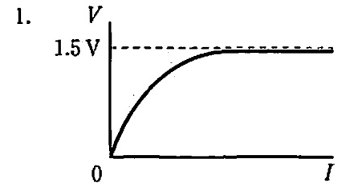
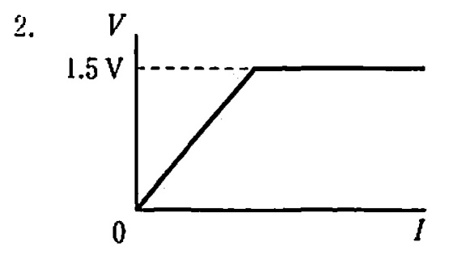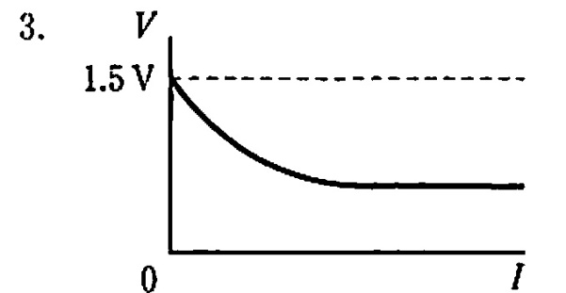
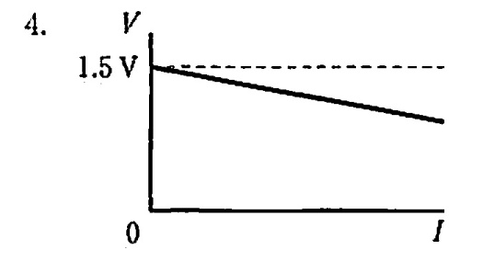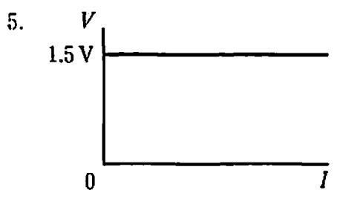
1. １ 2. ２ 3. ３ 4. ４ 5. ５

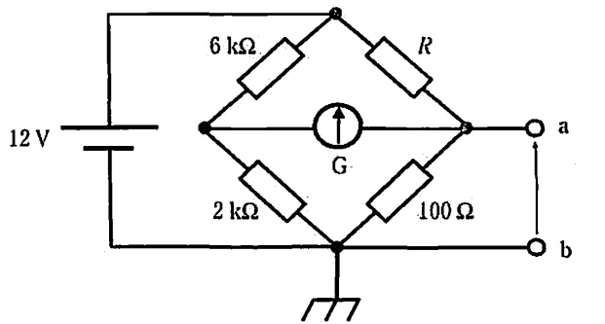
午後-50 図の回路でＲを調整して検流計Ｇの振れがゼロになったとき、ab間の電圧［Ｖ］はどれか。

1. １
2. ２
3. ３
4. ５
5. ９

午後-51 RLC直列回路において共振時の電気インピーダンスの大きさはどれか。ただし、ωは角周波数とする。
1. R
2. 1/ωＣ
3. ωＬ+/ωＣ
4.
5.

午後-52 直流直巻電動機の負荷電流が増加すると、逆に減少するのはどれか。
1. 出力
2. 磁束数
3. トルク
4. 回転数
5. 励磁電流

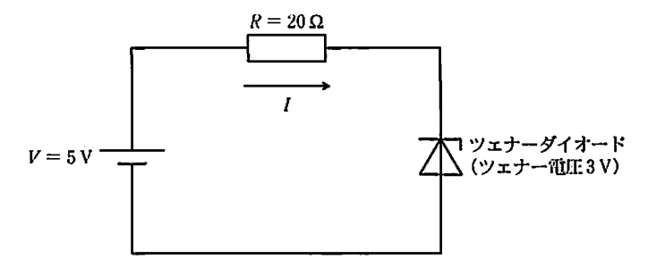
午後-53 図のツェナーダイオード（ツェナー電圧３Ｖ）を用いた回路で抵抗Ｒに流れる電流Ｉ［ｍＡ］はどれか。
1. 0
2. 100
3. 150
4. 250
5. 400

午後-54 図１の回路において図２に示す電圧Ｖ１とＶ２を入力した場合、出力電圧Voの波形で正しいのはどれか。ただし、Ａは理想演算増幅器とする
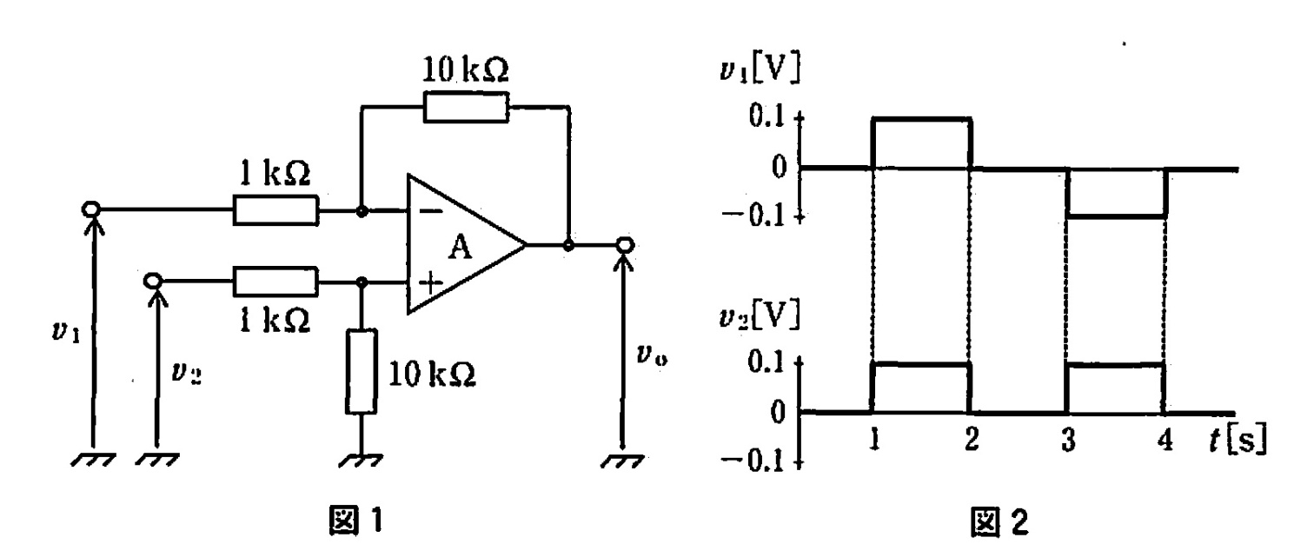
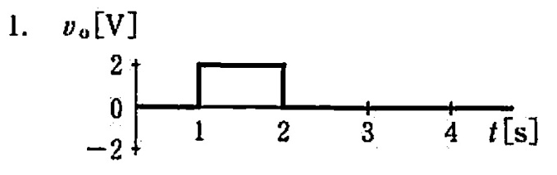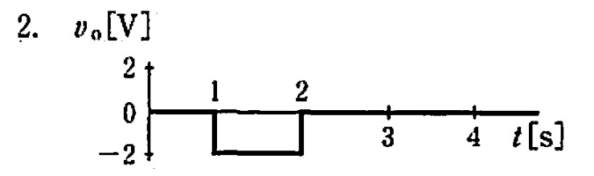
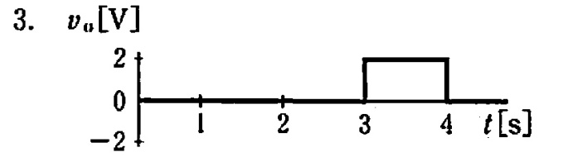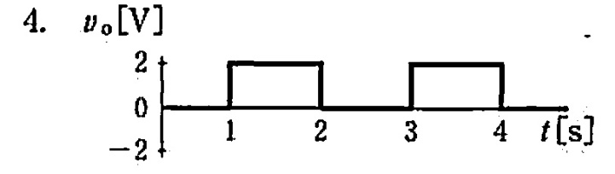
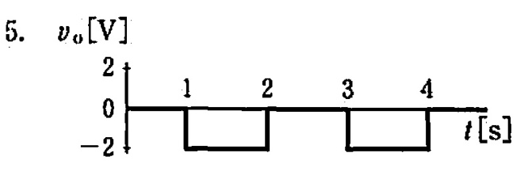

1. １ 2. ２ 3. ３ 4. ４ 5. ５

午後-55 差動増幅器の２つの入力端子間に振幅100mVの同相信号と振幅5mVの逆相信号を同時に入力した。このとき出力では同窓信号が５mVに減衰し、逆相信号は1Ｖに増幅された。この差動増幅器のＣＭＲＲ［dB］はどれか。ただし、log₁₀2を0.3とする。
1. 20
2. 46
3. 52
4. 66
5. 72

【第27回】
午 前
午前-46 1kVの電位差で0.5Jのエネルギーを蓄えるコンデンサの容量[μF]はどれか。
1. 50
2. 10
3. 5
4. 1
5. 0.5

午前-47 巻数20のコイルに鎖交する磁束が、0.2sの間に等しい割合で1Wbから2Wbに変化するとき、コイルに誘起される起電力[V]はどれか。
1. 5
2. 10
3. 20
4. 50
5. 100

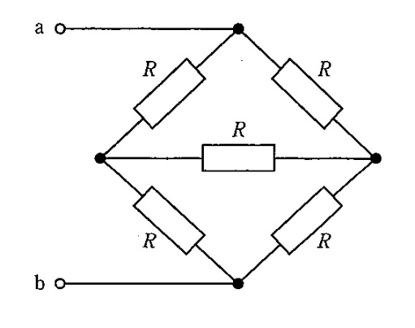
午前-48 R[Ω]の抵抗5個を図のように接続したとき、ab間の合成抵抗はRの何倍か。
1. 0.5
2. 0.75
3. 0.8
4. 1.0
5. 1.25

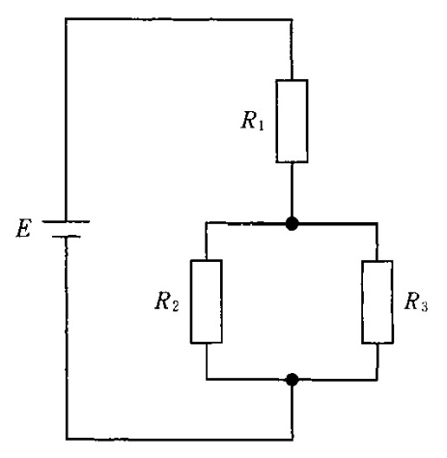
午前-49 図の回路で、R3で消費される電力が1Wであるとき、R1で消費される電力[W]はどれか。ただし、R1＝1Ω、R2＝R3＝2Ωである。
1. 0.5
2. 1.0
3. 2.0
4. 4.0
5. 5.0

午前-50 インダクタンス10mHに正弦波交流電流2√2sin(120πt)[A]が流れている。正しいのはどれか。
a. 電流の実効値は2Aである。
b. 電流の周波数は60Hzである。
c. インダクタンスの両端に発生する電圧の実効値は20mVである。
d. インダクタンスの両端に発生する電圧は電流より位相がπ/2rad遅れる。
e. インダクタンスの消費電力は0Wである。
1. a, b, c 2. a, b, e 3. a, d, e 4. b, c, d 5. c, d, e

午前-51 正しいのはどれか。
a. ホール効果が大きい半導体は磁気センサに利用される。
b. ダイオードのアノードにカソードよりも高い電圧を加えると電流は順方向に流れる。
c. p形半導体の多数キャリアは電子である。
d. MOSFETの入力インピーダンスはバイポーラトランジスタに比べて小さい。
e. 金属の導電率は温度が高くなると増加する。
1. a, b 2. a, e 3. b, c 4. c, d 5. d, e
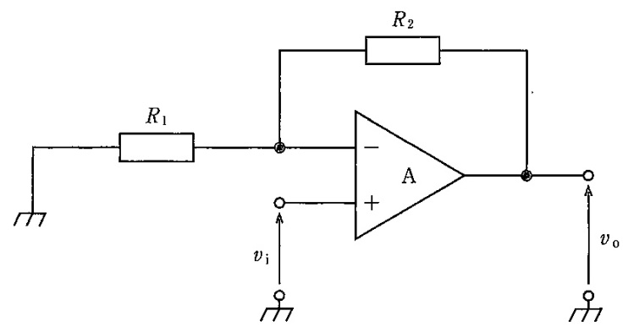
午前-52 図の回路で正しいのはどれか。ただし、Aは理想演算増幅器である。
a. 増幅度は-R2/R1である。
b. 入力抵抗はR1である。
c. 抵抗R1と抵抗R2に流れる電流は
等しい。
d. 抵抗R1に加わる電圧は入力電圧
νiに等しい。
e. 出力抵抗はゼロである。
1. a, b, c 2. a, b, e 3. a, d, e 4. b, c, d 5. c, d, e

午前-53 信号電圧が2V, SN比が66dBである電子回路の雑音電圧[mV]はどれか。ただし、log₁₀2＝0.3とする。
1. 1
2. 2
3. 10
4. 20
5. 100

午前-54 図に示した回路と同じ機能を持つ論理回路はどれか。
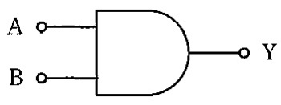
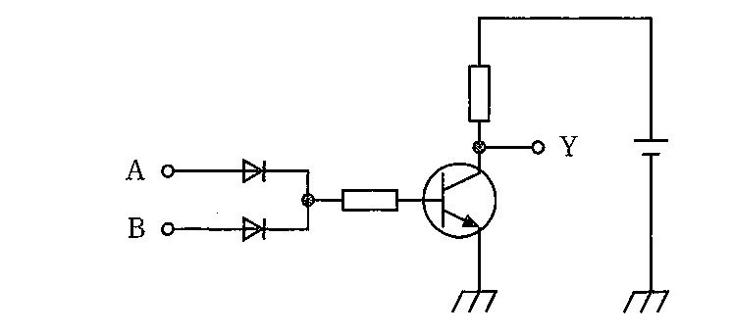
1.
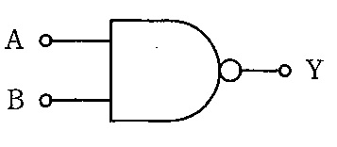
2.

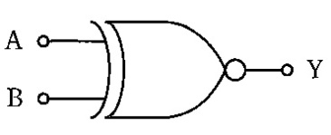
3.

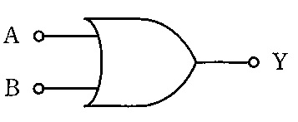
4.

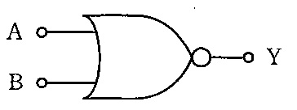
5.

午 後
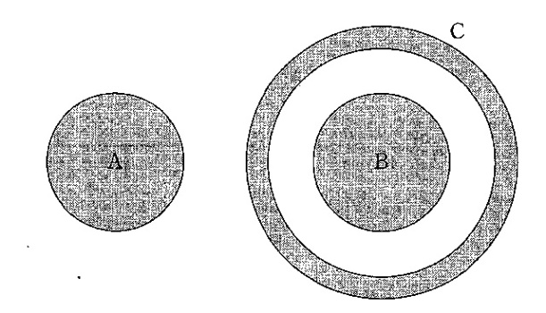
午後-46 導体A、B、Cが図のように配置されている。導体Aに正電荷を付与するとき、正しいのはどれか。ただし、各導体間は絶縁されている。

a. 導体Cに静電誘導が生じる。
b. 導体C内に電界が生じる。
c. 導体Bの表面に負の電荷が誘起される。
d. 導体Cの電位が変化しても導体Bの電位は変化しない。
e. 導体Cを接地すると導体Bが静電シールドされる。
1. a, b 2. a, e 3. b, c 4. c, d 5. d, e

午後-47 電磁波について正しいのはどれか。
a. 波長は周波数に比例する。
b. 水中での伝搬速度は光速である。
c. エックス線は回折しない。
d. 緑色光は青色光よりも波長が長い。
e. 周波数が高いほど直進性が強い。
1. a, b 2. a, e 3. b, c 4. c, 5. d, e

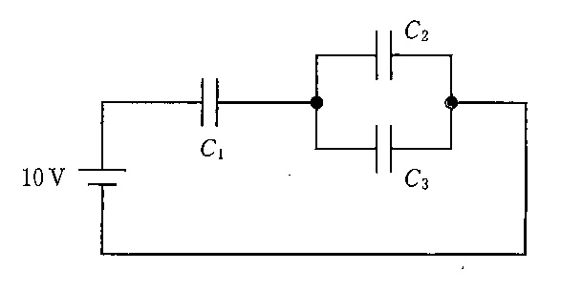
午後-48 図の回路で、コンデンサC1にかかる電圧[V]はどれか。ただし、C1＝2μF、C2＝C3＝1.5μFである。
1. 2
2. 3
3. 4
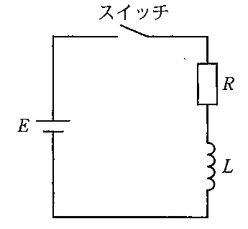
4. 6
5. 8

午後-49 図の回路において、t＝0でスイッチを入れた。正しいのはどれか。
1. 時定数はLRである。
2. 直後に抵抗にかかる電圧はEとなる。
3. 直後に流れる電流はE/Rとなる。
4. 時間が十分に経過すると抵抗にかかる電圧はE/2となる。
5. 時間が十分に経過すると抵抗で消費される電力はE²/Rとなる。

午後-50 1/1+j√3の偏角[rad]はどれか。ただし、jは虚数単位である。
1. -π/3
2. -π/6
3. 0
4. π/6
5. π/3

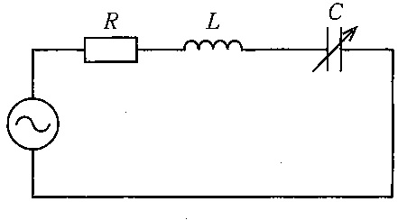
午後-51 図の正弦波交流回路(f＝50Hz)で静電容量が10μFのとき電流が最大になった。Lの値[H]に最も近いのはどれか。ただし、π²はおよそ10である。
1. 0.01
2. 0.1
3. 1
4. 10
5. 100

午後-52 1次巻線数n1、2次巻線数n2の理想変圧器について正しいのはどれか。
a. 交流電圧の変換に用いられる。
b. コイルに発生する誘導起電力を利用している。
c. 1次と2次のインピーダンス比は巻数の二乗に反比例する。
d. 1次電圧をV1、2次電圧をV2としたときV1/V2＝n2/n1が成立する。
e. 1次電流をi1、2次電流をi2としたときi2/i1＝n1/n2が成立する。
1. a, b, c 2. a, b, e 3. a, d, e 4. b, c, d 5. c, d, e

午後-53 図1の回路において図2に示す電圧V1とV2を入力した場合、出力電圧V0の波形で正しいのはどれか。ただし、Aは理想演算増幅器とする。
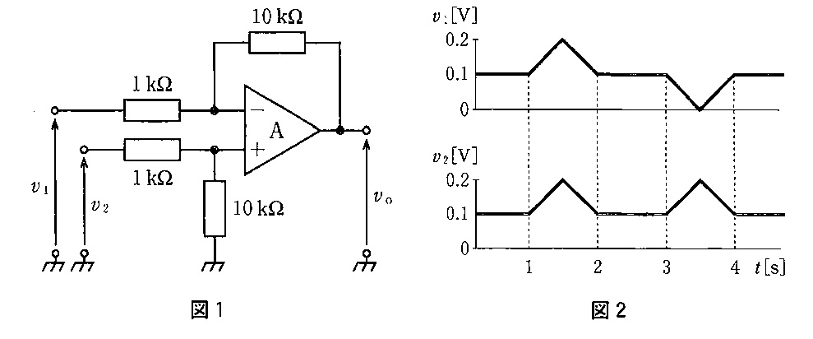
V1[V]
V2[V]

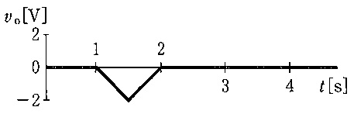
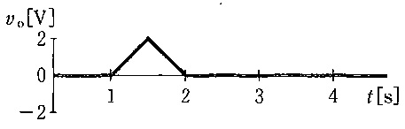
1. 2.

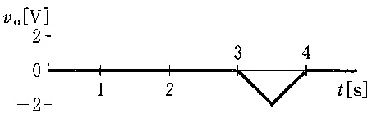
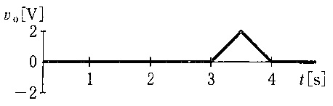
3. 4.

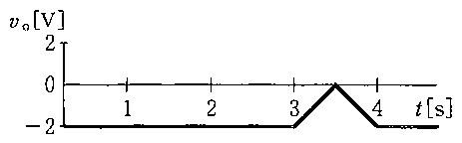
5.

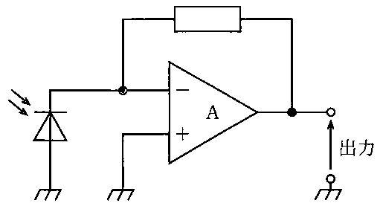
午後-54 図は照度計などに用いられるフォトダイオードを用いた光計測回路であり、入射光強度に比例した電圧が出力される。この回路がもつ機能はどれか。ただし、Aは理想演算増幅器とし、フォトダイオードは入射光に応じた電流を出力するものとする。
1. 電圧電流変換
2. 電圧増幅
3. 電流電圧変換
4. 乗 算
5. 加減算

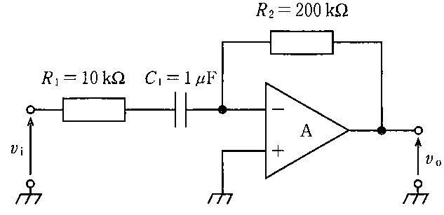
午後-55 図の回路について、正しいのはどれか。ただし、Aは理想演算増幅器とする。

a. 時定数は20msである。
b. 通過域での増幅度は20dBである。
c. 直流成分はカットされる。
d. コンデンサC1と抵抗R2に流れる電流は等しい。
e. 入力インピーダンスは抵抗R1とR2で決まる。
1. a, b 2. a, e 3. b, c 4. c, d 5. d, e

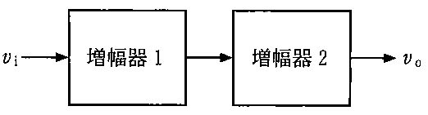
午後-56 図のような2段構成の増幅器の入力V1に振幅1mVの信号を入力したところ出力Voの振幅は1Vであった。増幅器1の増幅度が26dBであるとき、増幅器2の増幅度[dB]はどれか。

1. 14
2. 20
3. 34
4. 46
5. 50

